Международный марафон «Любимые книги. По страницам произведений
Григория Остера»
Ответы для учащихся 1-2 класса
№  п/п | Вопросы |  | Ответы
 | «Котёнок Гав и щенок играли в … . Они кричали в водосточную трубу слова, а из трубы обратно выскакивали кончики слов».  Во что играли котёнок и щенок?  - - -  В ответе введите только одно слово. | 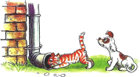 | эхо
 | Котёнок Гав и щенок собирались позавтракать, но на двоих у них была только одна …  Что было у друзей на завтрак?  - о - - - - -  В ответе введите только одно слово. |  | сосиска
 | Она невозможна между щенком и котёнком, по мнению соседского кота, потому что «щенок когда-нибудь станет взрослым псом, а котёнок – котом. А как кошка с собакой живут, давно известно».  Но она у котёнка и щенка была.  Что это?  - р - - - -  В ответе введите только одно слово. |  | дружба
 | Что котёнок по имени Гав хорошо спрятал, съев её?  - о - - - - -  В ответе введите только одно слово. | 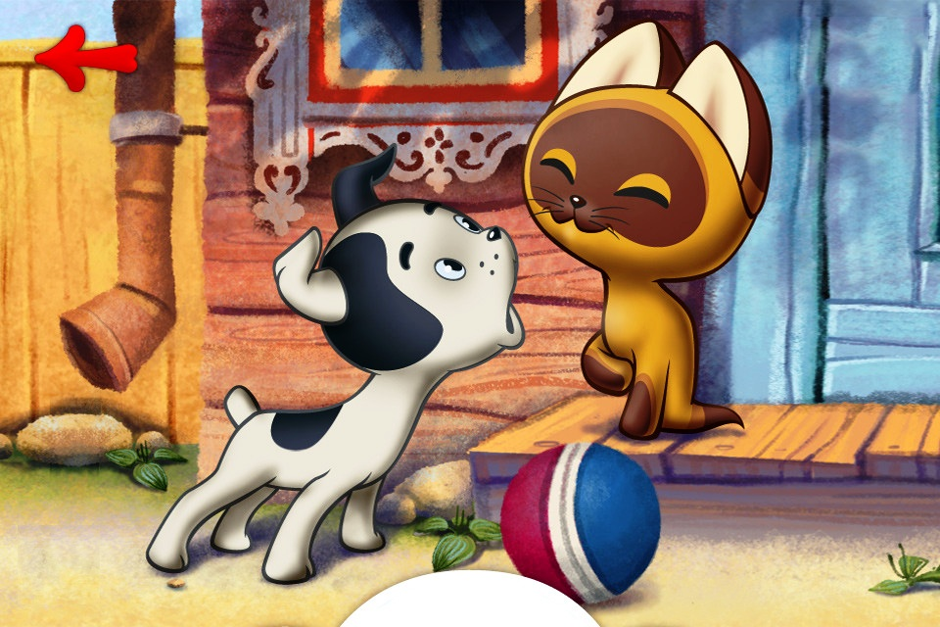 | котлета
 | «- Иди сюда! – закричал щенок котёнку. – Я что-то придумал!  - Что ты придумал? – спросил Гав.  - Я придумал секретный …» Что придумал щенок?  - - - к  В ответе введите только одно слово. |  | язык
 | Она не умеет разговаривать, но всё понимает. Котёнок по имени Гав даже играл с ней в догонялки, но никто из них так друг друга и не догнал.  Что это?  - - - -  В ответе введите только одно слово. |  | тень
 | Мартышка делала её для рук, слонёнок для хобота, а удав для хвоста. Что это?  - - - - - к -  В ответе введите только одно слово. |  | зарядка
 | « - Понимаешь, мартышка, у меня сегодня прекрасное настроение! Когда я передаю тебе … , я делюсь с тобой хорошим настроением!» Что передал удав мартышке?  - - и - - -  В ответе введите только одно слово. |  | привет
 | Кто съел все бананы, когда попугай проводил урок математики?  - а - - - - - а  В ответе введите только одно слово. |  | мартышка
 | «… удава оказалась действительно очень большая и ужасно хвостливая. Голова её уже давно была тут, а сама … всё прибывала и прибывала. Наконец показался хвост».  Кто прибыл в гости к удаву?  - а - - - - а  В ответе введите только одно слово. |  | бабушка
 | «Например, спросила мама:  «Кто игрушки разбросал?»  Отвечай, что это …  Приводил своих друзей».  Так что же нужно сказать маме?  - а - -  В ответе введите только одно слово. |  | папа
 | В одном из «вредных советов» Григорий Остер предупреждает, что если вы в гостях будете здороваться, говорить спасибо и пожалуйста, то вас назовут…  Как?  - - л - - -  В ответе введите только одно слово. | 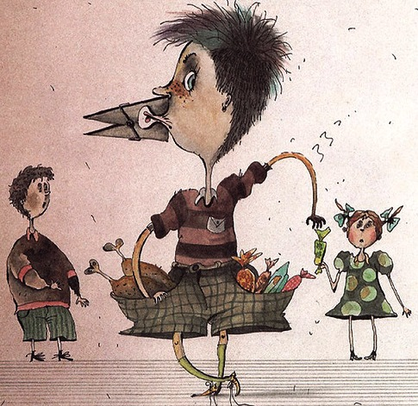 | болтун
 | «Если вы с утра решили  Хорошо себя вести,  Смело в … себя ведите».  Куда советует себя вести Григорий Остер?  - - а –  В ответе введите только одно слово. | 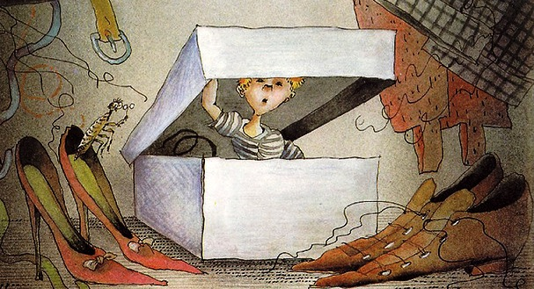 | шкаф
 | Подо что нужно прятаться, когда вас зовут обедать?  - - - а –  В ответе введите только одно слово. | 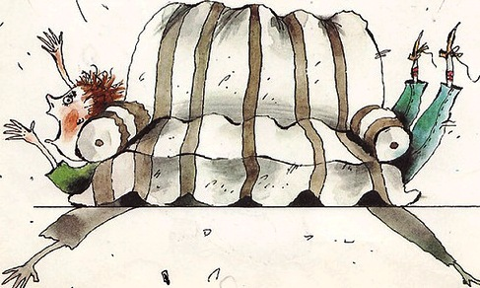 | диван
 | «Если друг на день рожденья  Пригласил тебя к себе,  Ты оставь … дома –  Пригодится самому».  Что нужно оставить дома?  - - - а - - -  В ответе введите только одно слово. | 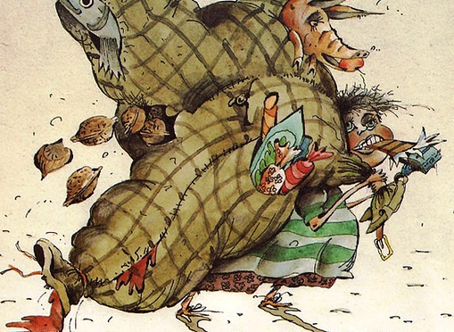 | подарок
 | «В одной капле воды жил … . Звали … Петька. У Петьки были папа и мама».  Кто жил в капле воды?  - и - - - -  В ответе введите только одно слово. | 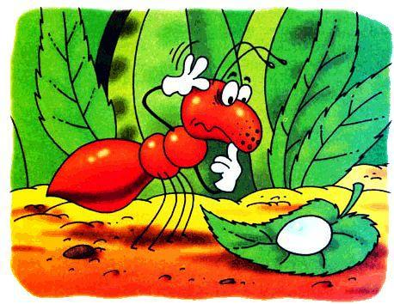 | микроб
 | Что Петька и младший научный сотрудник показали друг другу?  - - - -  В ответе введите только одно слово. |  | язык
 | Что, по мнению уборщицы Гигиеновой, является залогом здоровья?  - - - - о - -  В ответе введите только одно слово. | 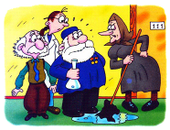 | чистота
 | Что можно применять только в мирных целях, по мнению друга Петьки Ангинки?  - - - о - - - о –  В ответе введите только одно слово. | 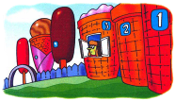 | мороженое
 | Ей мажут царапины, чтобы там не бродили вредные микробы. Что это?  - е - - - - -  В ответе введите только одно слово. | 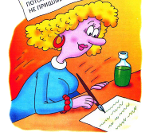 | зелёнка

